
DiabetesRisk
Manual de Usuario

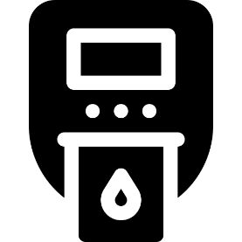

Jared Foster Orduz - Jeferson David Vargas Toca
Andres Felipe Florez Garces - Oscar Enrique Morillo

Universidad de los Andes — Curso MAIA
Septiembre de 2026

1. ¿Qué es DiabetesRisk?
DiabetesRisk es un tablero de tamizaje temprano que estima, a partir de variables demográficas y de estilo de vida fáciles de reportar (sin exámenes de laboratorio), qué tan probable es que una persona tenga diabetes o prediabetes. Está pensado para ayudar a priorizar a quién remitir a un examen confirmatorio, no para reemplazarlo.
Importante: el resultado que entrega el tablero es una estimación de un prototipo académico, no un diagnóstico médico. Ante un riesgo moderado o alto, la recomendación siempre es consultar a un profesional de la salud.
2. Cómo acceder al tablero
Abrir en el navegador la siguiente dirección (reemplazando por la IP pública vigente del servidor):
http://<IP-DEL-SERVIDOR>:8501
No se necesita usuario ni contraseña: el tablero es de acceso abierto dentro de la red donde esté publicado.
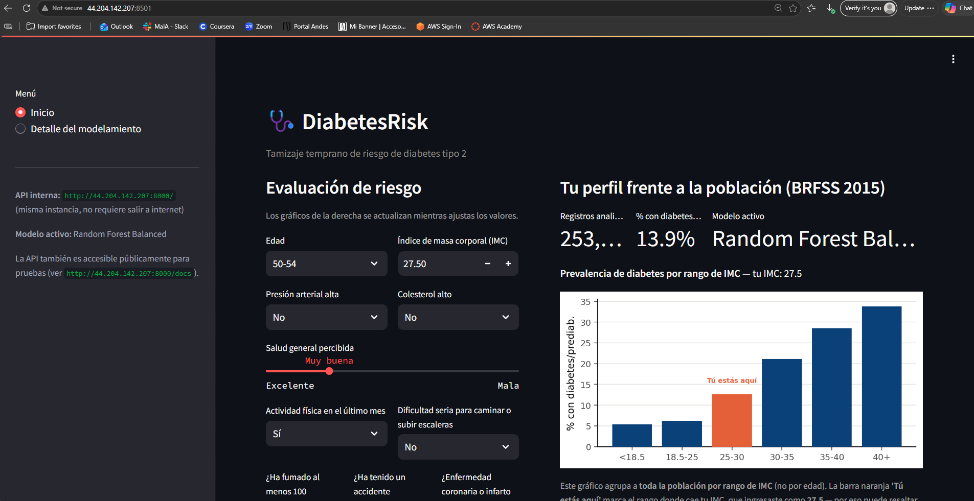
Figura 1. Dashboard vista de inicio.

3. Recorrido general de la interfaz
El tablero tiene un menú lateral con dos páginas — "Inicio" y "Detalle del modelamiento" — y, debajo del menú, información de contexto: la URL interna de la API, el nombre del modelo actualmente activo, y un enlace a la documentación interactiva de la API para quien quiera probarla directamente.

4. Página "Inicio": evaluación de riesgo
Esta es la página principal. Del lado izquierdo está el formulario de evaluación individual; del lado derecho, el contexto poblacional que ayuda a interpretar el resultado.

4.1 Completar el formulario
Campo | Qué significa | Cómo se responde
Edad | Rango de edad de la persona evaluada. | Lista desplegable con rangos de 5 años (18-24 … 80+).
Índice de masa corporal (IMC) | Peso relativo a la estatura. | Número con un decimal; se puede escribir o usar los botones +/-.
Presión arterial alta | Diagnóstico previo de hipertensión. | Sí / No.
Colesterol alto | Diagnóstico previo de colesterol alto. | Sí / No.
Salud general percibida | Cómo califica la persona su propia salud. | Deslizador de 5 niveles: Excelente → Mala.
Actividad física en el último mes | Si realizó alguna actividad física fuera del trabajo. | Sí / No.
Dificultad seria para caminar o subir escaleras | Limitación física relevante. | Sí / No.
¿Ha fumado al menos 100 cigarrillos en su vida? | Historial de tabaquismo. | Sí / No.
¿Ha tenido un accidente cerebrovascular? | Historial de ACV. | Sí / No.
¿Enfermedad coronaria o infarto previo? | Historial cardiovascular. | Sí / No.
Nivel de ingresos | Nivel socioeconómico (1 = más bajo, 8 = más alto). | Deslizador de 1 a 8.
Al terminar de completar los campos, presionar el botón "Calcular riesgo".

4.2 Interpretar el resultado
El resultado aparece en la parte superior de la página, con un color y un ícono según el nivel de riesgo:
Nivel | Rango de probabilidad | Color / ícono | Qué sugiere
Bajo | menor a 20% | Verde — ✅ | Perfil dentro del rango de menor riesgo estimado.
Moderado | 20% a 45% | Amarillo — ⚠️ | Riesgo intermedio; vale la pena prestarle atención.
Alto | mayor a 45% | Naranja/rojo — 🚨 | Perfil coincide con el patrón de mayor riesgo detectado por el modelo.
Debajo del resultado, una barra de progreso visualiza el porcentaje, y un texto compara ese porcentaje contra el promedio de la población analizada (13.9% con diabetes/prediabetes en el dataset usado).
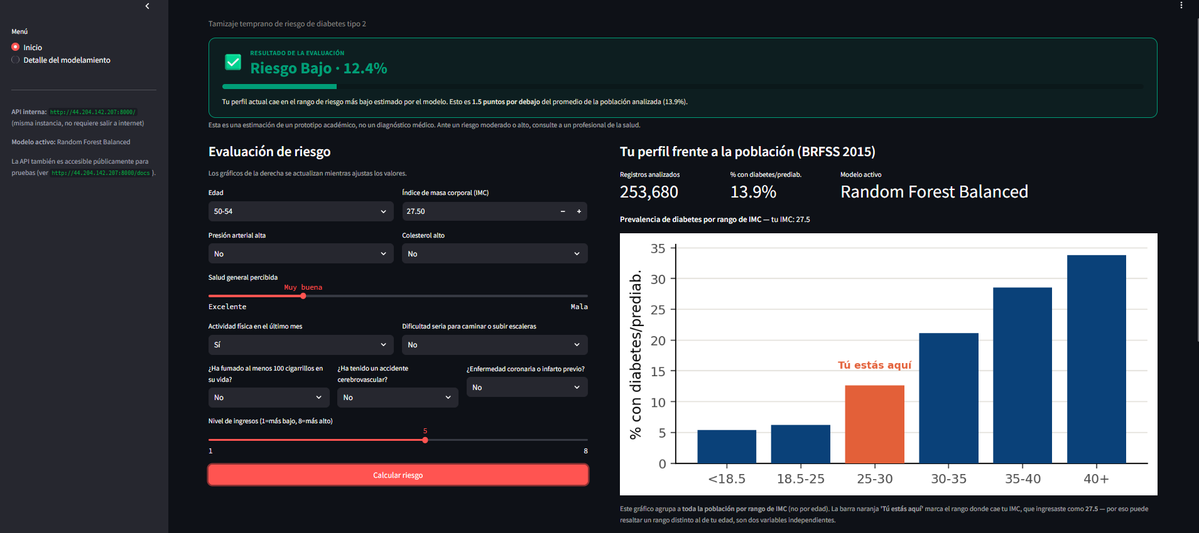
Figura 2. Ejemplo de un resultado de "Riesgo Bajo" (12.4%).
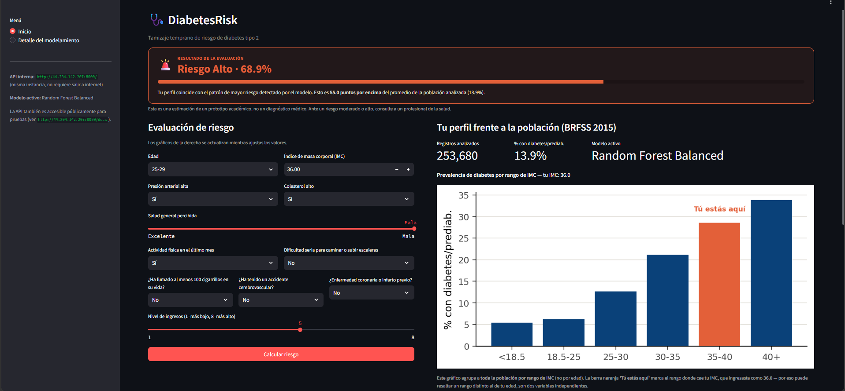
Figura 3. Ejemplo de un resultado de "Riesgo Alto" (68.9%), con varios factores de riesgo marcados.

4.3 Panel derecho: perfil frente a la población
Del lado derecho se muestran tres indicadores generales — registros analizados, prevalencia general de diabetes/prediabetes en la población, y el nombre del modelo activo — seguidos de dos gráficas que se actualizan con los valores que la persona ingresó en el formulario:
- Prevalencia por rango de IMC: agrupa a toda la población en 6 rangos de IMC y resalta en naranja el rango donde cae el IMC ingresado en el formulario.
- Prevalencia por grupo de edad: muestra cómo aumenta la prevalencia con la edad, y marca con un punto naranja el grupo de edad seleccionado.
Estas dos gráficas son independientes entre sí: la barra resaltada en la de IMC no tiene que coincidir con el punto resaltado en la de edad, porque cada una agrupa la población por una variable distinta.

5. Página "Detalle del modelamiento"
Esta página explica, en lenguaje sencillo, cómo se construyó y evaluó el modelo que hace las predicciones. Toda la información se trae en vivo desde la API (no está escrita a mano en el tablero), así que siempre refleja el modelo que está activo en ese momento.
Sección de la página | Qué muestra | Para qué sirve
¿Cómo se entrenó el modelo? | Resumen de los 5 modelos probados y por qué se eligió el ganador (mayor recall). | Entender en una frase por qué el tablero prioriza detectar más casos reales, aunque genere más falsos positivos.
Comparación de los 5 modelos | Tabla y gráfico de barras con accuracy, precision, recall, F1, F2, ROC-AUC y PR-AUC de cada modelo. | Comparar alternativas y confirmar por qué el modelo activo es el más adecuado para tamizaje.
Matriz de confusión | Aciertos y errores del modelo ganador sobre el conjunto de prueba, con una explicación de qué es un falso negativo. | Dimensionar cuántos casos reales detecta el modelo y cuántos deja pasar.
Hiperparámetros del modelo ganador | Tabla con los parámetros del modelo (número de árboles, profundidad máxima, etc.) y una breve descripción de cada uno. | Transparencia sobre cómo está configurado el modelo activo.
Importancia de variables | Gráfico de barras con el peso de cada variable en la predicción, según el propio modelo. | Saber qué variables influyen más en el resultado (salud general, presión arterial e IMC, en este caso).
Exploración de los datos | Correlación de cada variable original con el diagnóstico de diabetes, resaltando las que finalmente se usaron. | Justificar por qué se eligieron esas 11 variables para el formulario.

6. Buen uso y limitaciones
- El resultado es una estimación estadística, no un diagnóstico. No reemplaza una consulta médica ni exámenes de laboratorio.
- El modelo fue entrenado con datos de la encuesta BRFSS 2015 (Estados Unidos); su desempeño puede variar en otras poblaciones.
- Ante un resultado de riesgo moderado o alto, la recomendación del propio tablero es consultar a un profesional de la salud.
- Los datos ingresados en el formulario no se guardan ni se envían a ningún lado fuera de la evaluación: cada cálculo es independiente y no queda historial.

7. Preguntas frecuentes

¿Por qué cambia el resultado si solo modifico un campo?
Cada vez que se presiona "Calcular riesgo", el tablero envía todos los valores del formulario a la API y recalcula la probabilidad desde cero; no hay memoria de cálculos anteriores.

¿Qué significa exactamente el porcentaje que aparece?
Es la probabilidad que el modelo asigna a que la persona tenga diabetes o prediabetes, según los patrones aprendidos de la población de referencia (BRFSS 2015), no una medición clínica directa.

¿Puedo confiar en el porcentaje exacto (por ejemplo, 35% en vez de 30%)?
El valor exacto debe tomarse con cautela: el modelo no garantiza que ese número refleje una frecuencia real observada. Lo más confiable es el nivel general (bajo / moderado / alto), no el decimal preciso.

¿Qué pasa si la API no está disponible?
El tablero muestra un mensaje de error indicando que no pudo conectarse a la API, y no permite calcular el riesgo hasta que el servicio esté disponible nuevamente.

